PRESSEINFORMATION
BECKER-Antriebe GmbH

Eine Schnittstelle für alle (Ge)-Fälle
Becker sorgt mit 16-fachem SMI-Aktor für effiziente Gebäudeautomation

Die Lebensqualität in und um die eigenen vier Wände sowie der Vormarsch der Digitalisierung bilden eine immer unzertrennlichere Einheit. Kein Wunder also, dass die Anforderungen an intelligente Konzepte zur Gebäudeautomation kontinuierlich steigen. Verbraucher haben sich – gerade jetzt, wo der Sommer auf seinen Höhepunkt zusteuert – ein schattiges Plätzchen mehr als verdient. Die perfekten Lösungen hierfür kommen von der Becker-Antriebe GmbH. Die hessischen Branchenspezialisten entwickeln intuitiv zu bedienende und clever vernetzte Sonnenschutzsysteme, damit Smart Home-Fürsprecher einen kühlen Kopf bewahren können.

Weniger Aufwand, mehr Möglichkeiten: Smartes Wohnen per Knopfdruck
Man stelle sich vor, man liegt gemütlich auf dem Sofa und möchte von dort aus die Raffstoren zum Wohnzimmer für einen TV-Abend ablassen, gleichzeitig die Markise auf der Dachterrasse einfahren und schon einmal den Schlafzimmer-Rollladen für die anschließende Nachtruhe absenken. Das alles ist kein Problem, wenn sämtliche Komponenten für außen- und innenliegende Beschattung im selben System integriert sind. Mit dem neuen SMI-Aktor von Becker können nun sogar 16 Antriebe über eine solche Schnittstelle angesteuert, hinzugefügt oder wieder entfernt werden. So lässt sich automatisiertes Wohnen in vollen Zügen genießen und ganz komfortabel auf mobilen Endgeräten konfigurieren. Die Bluetooth-App hierzu steht bei Google Play sowie im App Store kostenlos zur Verfügung.
Großer Vorteil des Standard Motor Interface-Aktors ist, dass er 16 Komponenten über eine 5-adrige Netzspannungsleitung gleichzeitig kontrolliert. Durch seine platzsparende Kompaktheit samt transparenter Abdeckung, um versehentlichem Bedienen entgegen zu wirken, schafft er jede Menge Raum im Verteilerkasten. Außerdem verringert sich auf diese Weise lästiger Verkabelungsaufwand. Für noch mehr kundenzentrierte Einfachheit und Komfort sorgen die manuelle Zentralbedienung, die per Taster direkt am Gerät vorgenommen werden kann sowie ein selbstständiger Treiber, welcher eine zusätzliche Programmierung des Aktors zur korrekten Motoranschlussprüfung überflüssig macht. Eine entsprechende Information über die korrekte Endschaltereinstellung gibt es in diesem Zusammenhang exklusiv und ausschließlich von Becker.

Schneller, weiter und präziser – auch in Kombination mit anderen Herstellern
Besonders im Vergleich zu konventionellen KNX-Modellen, die meist nur zwei Antriebskomponenten ansprechen, macht sich das SMI mithilfe schnellerer (2400 Bit / sec) und bidirektionaler Datenübertragung (auch über eine Distanz von bis 350 Metern) für weitaus präziseres Anfahren einzelner Beschattungsmodule stark. Auch sind etwa Befehle zum Anfahren verschiedener Zwischenpositionen kein Problem. Darüber hinaus gelten für Komponenten verschiedener Hersteller identische Einstellungen. Eine beliebige Kombination ist also auch hier ohne Weiteres möglich.

Wörter: 384
Zeichen (mit Leerzeichen): 3.005

BECKER-Antriebe GmbH
Das weltweit operierende Unternehmen wurde 1921 in Sinn in Hessen gegründet. Heute ist das Unternehmen spezialisiert auf Antriebe und Steuerungen für Rollläden und Sonnenschutz. Mit mehr als 350 Mitarbeitern ist das Familienunternehmen mit verschiedenen Tochterunternehmen und zahlreichen Vertretungen international aktiv.
www.becker-antriebe.de

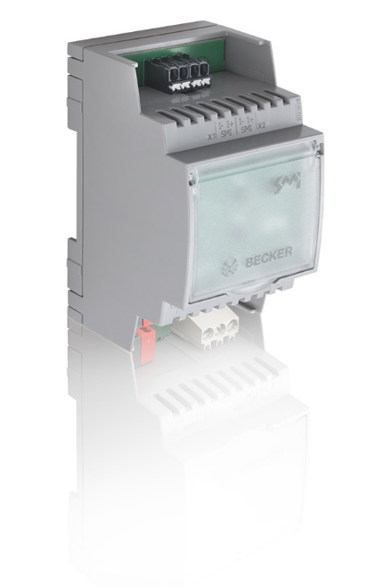
Pressebild 1:

© Becker-Antriebe GmbH
Bildunterschrift: Der neue SMI-Aktor von Becker schafft Platz im Verteilerkasten und hält Kosten deutlich geringer als konventionelle KNX-Lösungen.

Pressebild 2:

© Adobe Stock - nd3000
Bildunterschrift: Wer im Smart Home auf die cleveren Lösungen von Becker setzt, hat nicht nur volle Kontrolle, sondern auch gut lachen.

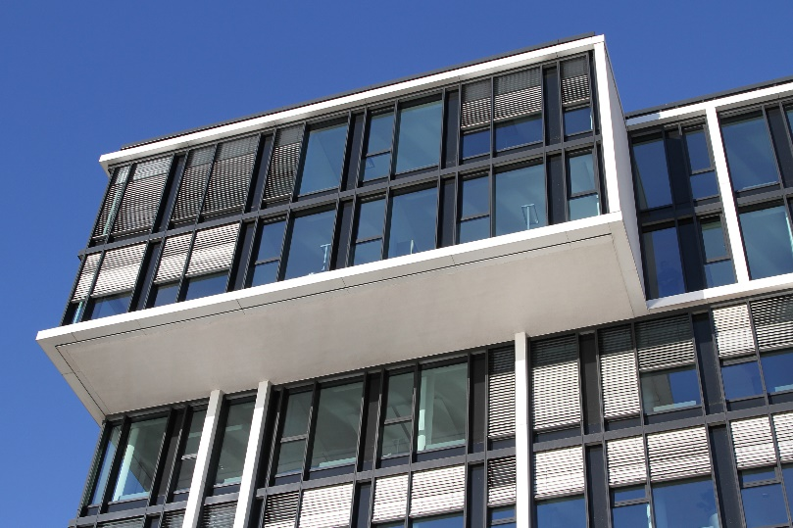
Pressebild 3:

© Adobe Stock - dedi
Bildunterschrift: Egal ob Raffstoren, Markisen, ZIP-Screens oder Rollladen: Gleich 16 verschiedene Antriebskomponenten lassen sich mit dem neuen SMI-Aktor von Becker ansteuern.

Ihre Ansprechpartnerin:
BECKER-Antriebe GmbH
Karina Franz
Marketing
Friedrich-Ebert-Str. 3-4
35764 Sinn
T. 02772 507-154
F. 02722 507-215
marketing@becker-antriebe.com
www.becker-antriebe.de

